**فرآيند پيگيري امورات مرتبط با يارانه براي شهروندان**

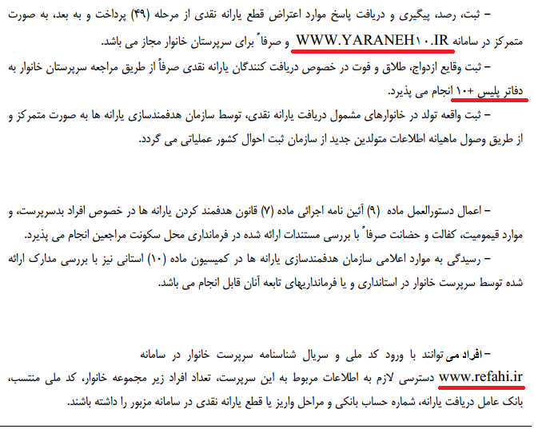

**سامانه اعلام نياز دريافت يارانه نقدي**    [http://www.refahi.ir](http://www.refahi.ir/kernel/form2)

**كمسيون ماده ۱۰قانون هدفمند كردن يارانه ها- سامانه ثبت ورسيدگي به درخواست ها** [**http://www.yaraneh۱۰.ir**](http://www.yaraneh10.ir)